Муниципальное бюджетное дошкольное образовательное учреждение

«Детский сад комбинированного вида № 25»

**Картотека**

**«Обучающие мультфильмы по ПДД»**

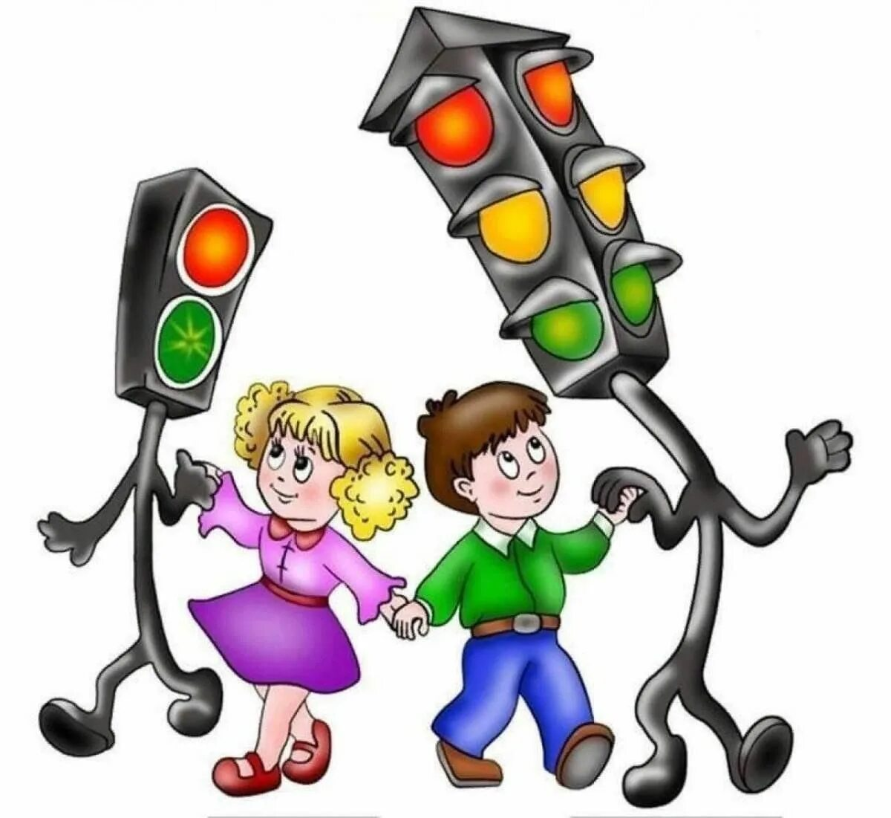

Разработали воспитатель: Баранова Ф. Х.

г. Ачинск

2024 г.

Есть правила, которые никогда не будет лишним повторить. И мы сейчас о правилах безопасности. Подборка мультфильмов и роликов о ПДД для малышей. Пусть ваши дети или ученики вспомнят о них вместе с любимыми героями.

**Список обучающих мультфильмов:**

1. [Правила дорожного движения (ПДД) ???? для детей в стихах. ???? Развивающий мультик. Урок 1.mp4](https://fs23.infourok.ru/file/0f5e-00007105-a394b395.mp4)
2. [Правила дорожного движения (ПДД) ???? для детей в стихах. ???? Развивающий мультик. Урок 2.mp4](https://fs23.infourok.ru/file/0f62-00007109-97eb93e0.mp4)
3. [Правила дорожного движения (ПДД) ???? для детей в стихах. ???? Развивающий мультик. Урок 3.mp4](https://fs23.infourok.ru/file/0f66-0000710d-a1349cd4.mp4)
4. [Правила дорожного движения (ПДД) ???? для детей в стихах. ???? Развивающий мультик. Урок 4.mp4](https://fs23.infourok.ru/file/0f6b-00007112-46aea714.mp4)
5. [Правила дорожного движения (ПДД) ???? для детей в стихах. ???? Развивающий мультик. Урок 5.mp4](https://fs23.infourok.ru/file/0f70-00007117-68fff429.mp4)
6. [Правила дорожного движения (ПДД) ???? для детей в стихах. ???? Развивающий мультик. Урок 7.mp4](https://fs23.infourok.ru/file/0f72-00007119-48c5a59d.mp4)
7. [Правила дорожного движения (ПДД) ???? для детей в стихах. ???? Развивающий мультик. Урок 8.mp4](https://fs23.infourok.ru/file/0f74-0000711b-75b7bbf8.mp4)
8. [Правила дорожного движения (ПДД) ???? для детей в стихах. ???? Развивающий мультик. Урок 10.mp4](https://fs23.infourok.ru/file/0f76-0000711d-76c4b70d.mp4)
9. [Правила дорожного движения (ПДД) ???? для детей в стихах. ???? Развивающий мультик. Урок 11.mp4](https://fs23.infourok.ru/file/0f78-0000711f-5df48c53.mp4)
10. [Правила дорожного движения (ПДД) ???? для детей в стихах. ???? Развивающий мультик. Урок 12.mp4](https://fs23.infourok.ru/file/0f79-00007120-2734afa3.mp4)

**Уроки тётушки Совы:**

• История ПДД. Серия 1.

• Виды транспорта. Серия 2.

• Дорога и дорожные знаки. Серия 4.

• Пешеходный переход. Серия 5.

• Перекрёстки. Серия 6.

• В плохую погоду. Серия 7.

• Безопасность на транспорте. Серия 9.

• Малыш в автомобиле. Серия 11.

• Велосипед. Серия 12.

**«Робокар Поли и его друзья»**

• Серия 1. Перебегать дорогу - опасно!

• Серия 2. Как безопасно перейти дорогу.

• Серия 7. Правила поведения на дороге.

• Серия 9. Часть 1. Безопасная езда на велосипеде.

• Серия 11. Когда случаются аварии.

• Серия 13. Как вести себя на перекрёстках.

• Серия 16. Как переходить дорогу.

• Серия 18. Часть 2. Безопасная езда на велосипеде.

• Серия 20. Не бегай между машинами.

• Серия 21. Папин рассказ о машинах.

**«Аркадий Паровозов спешит на помощь».**

• Почему опасно перебегать дорогу на красный свет светофора?

• Пешеходный переход.

**Озорная семейка. Правила движения.**

**Про котенка Женю и правила движения.**

**Мой приятель светофор.**

**Зай и чик.**

**Смешарики. Азбука безопасности.**

• Светофор (1:39).

• Гармония светофора (1:37).

• Пляшущие человечки (1:37).

• Мигающие человечки (1:37).

• Пешеходная ’’зебра’’ (1:35).

• Самая страшная машина (1:37).

• Некультурные автомобили (1:35).

• Где кататься (1:35).

• Нетерпеливые водители.

• На остановке.

• Зебры в городе!

• Безопасное место.

• Автомобили специального назначения.

**Герои мультфильма "Тачки 2" расскажут малышам о правилах дорожного движения.**